  - Beschrijving fasttrack release
  - ‘Iron’
  - Xpert Suite for Health & Well-Being

Datum | 3 januari 2024
Classificatie | Openbaar

inhoudsopgave

1 Algemeen 3
2 xs core 3
2.1 XS Beheer 3
2.1.1 Contextuele berichtsjablonen (e-mail en sms) 3
2.1.1.1 Berichtsjablonen Beheer pagina 4
2.1.1.2 Vooraankondiging e-mailsignaal taken 6
2.1.2 Zoeken via code vestiging 8
2.1.3 CMM Beheer 9
2.2 Verzuim NL 9
2.2.1 Nieuwe schermen voor gedeeltelijk hersteld melden 9
2.3 Connect XS 10
2.3.1 AFAS documenten Export vulling SfId en AbId gecorrigeerd 10
2.3.2 Verbeterslag doorgevoerd ter voorkoming versturen dubbele hersteldmeldingen 10
3 xs Modules 11
3.1 Contracts 11
3.1.1 CMM update autorisaties voor nieuwe schermen gemigreerd 11
3.1.2 Geen superbeheerder meer nodig om CMM-beheer uit te voeren 11
3.2 Insurance 12
3.2.1 Verbeteringen werkgever overzicht kenmerken tbv automatisch accorderen 12
3.2.2 Triggervoorwaarden voor geverifieerd loon 12
3.3 Benefits 13
3.3.1 ‘Ziek voor ingangsdatum polis’ aanpassing 13

Algemeen
Woensdag 3 januari nemen we weer een release van de Xpert Suite in productie met een aantal bugfixes en functionele wijzigingen. Mocht je nog vragen hebben na het lezen van deze release note, neem dan contact op met de Xpert Desk. Veel leesplezier!

Volgende geplande release: woensdag 24 januari (deze planning is onder voorbehoud).

xs core

XS Beheer

Contextuele berichtsjablonen (e-mail en sms)
We merken dat het beheren van e-mail en sms-sjablonen niet altijd even makkelijk is, mede omdat er niet altijd duidelijk is wat kan, en aan de andere kant dat het vaak veel werk is om in te stellen. Daarom gaan we veranderingen doorvoeren aan de e-mail en sms-sjablonen die verzonden worden door de Xpert Suite. In deze release leveren we de eerste versie op voor mails van de IDP (gebruiker accounts), e-mailsignaal taken, en de mails van Veilig Communiceren naar interne gebruikers (niet externe deelnemers).

Verder willen we de foutgevoeligheid van het verkeerd invoeren van een e-mailadres of telefoonnummer verminderen door, in plaats van specifieke e-mailadressen te onthouden, te refereren naar gegevens zoals die vastgelegd zijn in het systeem.

In plaats van een generiek beheerscherm waar de beheerder precies moet weten dat een sjabloon met een bepaalde code ingevoerd moet worden, je nooit weet welke velden je kan gebruiken, en je niet kan zien of het een sms of e-mail is, gaan we naar een beheerscherm waar deze voor elke situatie zo aangepast is dat alleen de relevante informatie te wijzigen is. Dit doen we door specifieke doelen te laten zien, waar de beheerder simpelweg de juiste kan kiezen en aanmaken.

In de toekomst willen we ook de beheerder beter ondersteunen om de juiste mergefields te kunnen gebruiken. In de volgende release gaat het mogelijk worden dat met de context die gekoppeld is aan berichtsjablonen het toevoegen van mergefields beperkt wordt tot velden die beschikbaar zijn binnen die context en dat de ontvangers logisch volgen uit het doel van het berichtsjabloon.

Berichtsjablonen Beheer pagina
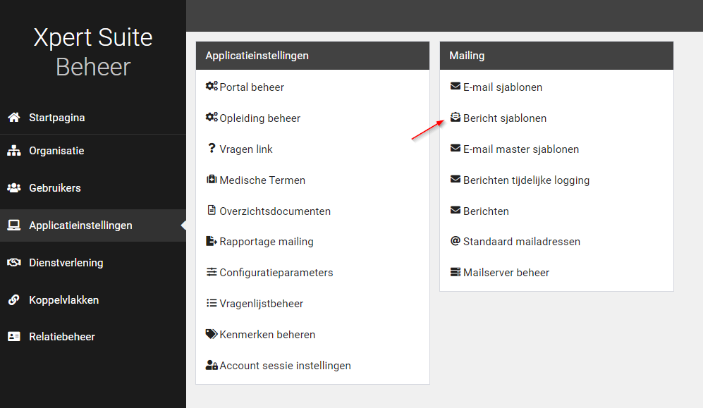

De beheerpagina is te vinden bij applicatie instellingen, in de Mailing-widget onder ‘Bericht sjablonen’. De e-mailsjablonen beheerpagina blijft nog beschikbaar tot alle sjablonen daaruit verplaatst zijn naar de nieuwe berichtsjablonen.

De standaard sjablonen van doelen waar altijd maar één sjabloon nodig is, zoals een mail dat er een account is klaargezet, staan standaard in de lijst van sjablonen, en kunnen dus ook niet verwijderd of qua naamgeving aangepast worden. Uiteraard kan wel de inhoud van het sjabloon gewijzigd worden.

In het overzicht staan alle sjablonen gegroepeerd en zoekbaar in de lijst, is duidelijk of het een e-mail, sms of beide bevat, en is zichtbaar welke ontvangers ingesteld staan. In de boom staat dezelfde lijst voor navigatie.

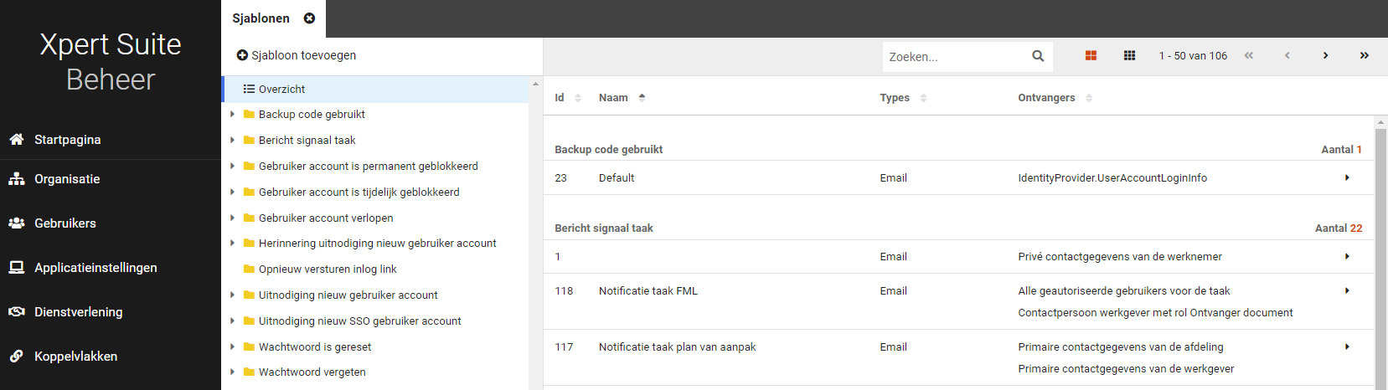

Wanneer er op een sjabloon geklikt wordt, kom je op een overzichtspagina waar het sjabloon opgemaakt zichtbaar is, en andere informatie weergegeven wordt. Door middel van de bewerkknoppen kunnen specifieke dingen aangepast worden.

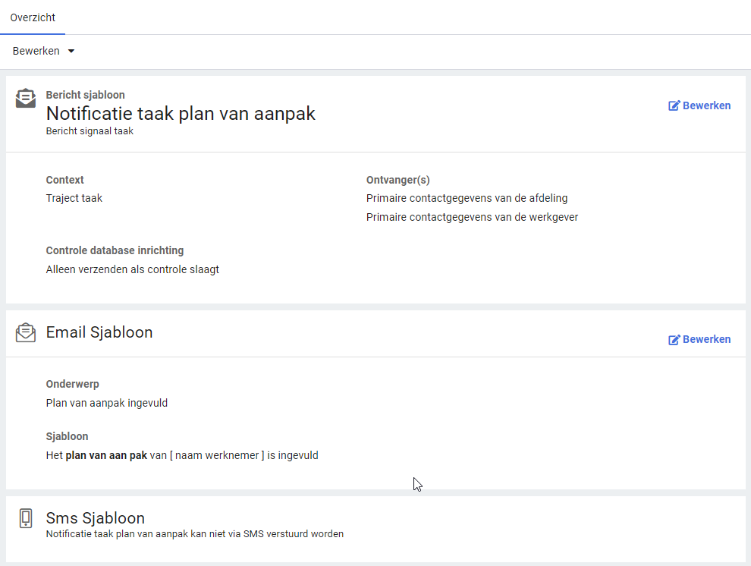

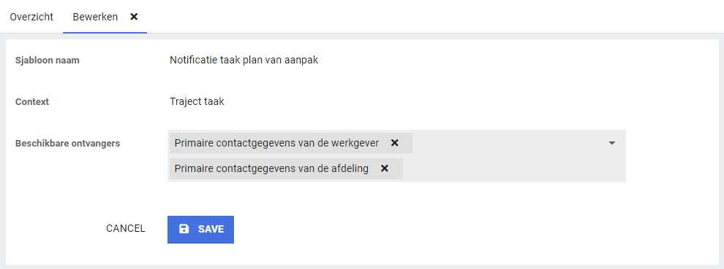

Voor de e-mailsjabloon teksten hoef je niet meer te kiezen tussen opgemaakt of niet. Hoewel we al jaren markdown ondersteunden voor opmaak, hebben we nu een nieuw veld waarmee het mogelijk is om de opmaak toe te voegen zonder zelf de codes te kennen. Ook is het mogelijk om gelijk te zien hoe dit er dan uitziet met de knop rechtsboven. In de volgende release gaat het hier ook mogelijk worden om via een zoekbare lijst velden toe te voegen.

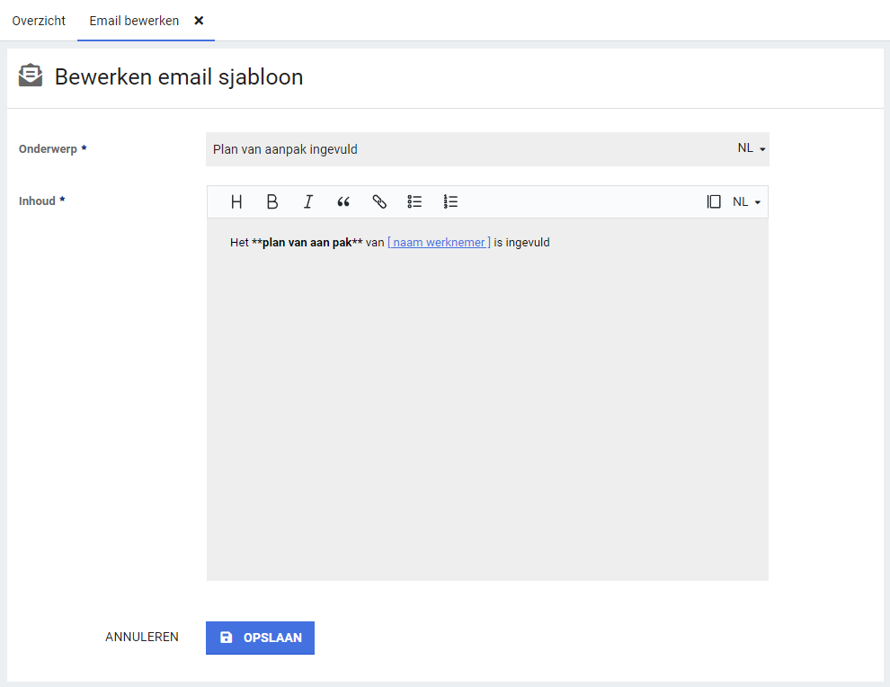

Vooraankondiging e-mailsignaal taken
Binnenkort als update na deze Release is het mogelijk om bij e-mailsignaal taken gebruik te maken van de mooie e-mailsjablonen zoals hierboven beschreven in plaats van de rtf documentsjablonen die men hiervoor moest gebruiken. Labels en mastersjablonen zullen hierdoor dus ook beter werken. Ook gaat het mogelijk zijn meer of minder ontvangers te selecteren voor deze sjablonen.
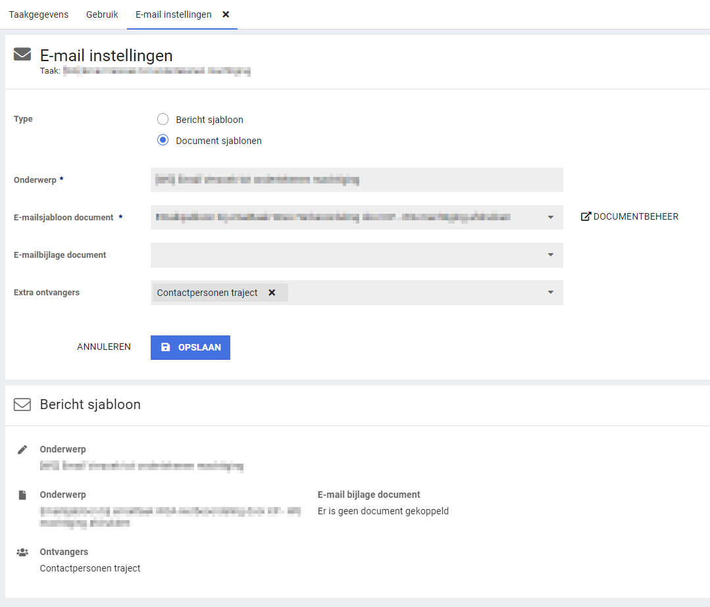

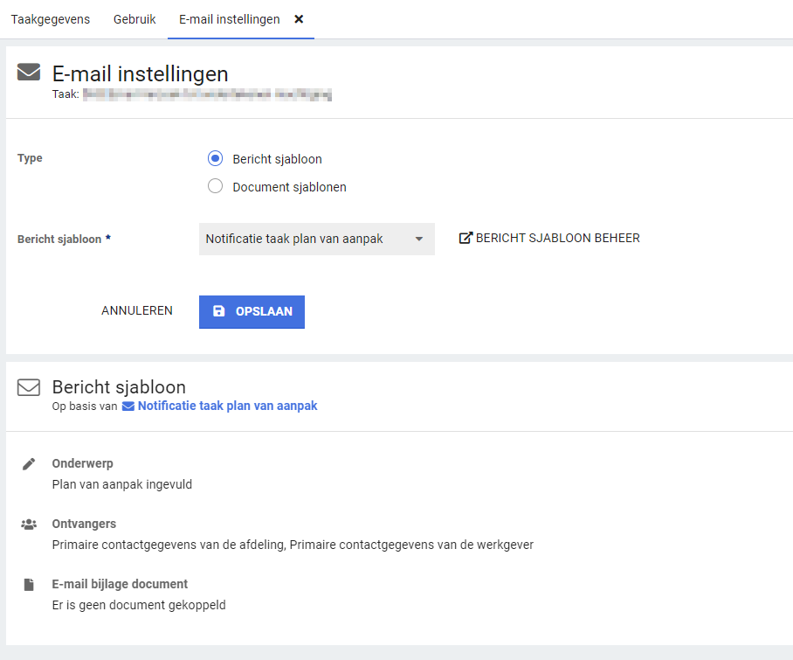

De beheerder kan ervoor kiezen om bestaande e-mailsignaal taken over te zetten naar de nieuwe berichtsjablonen door een berichtsjabloon aan te maken in berichtsjabloon beheer, en deze te selecteren bij de e-mailsignaal taken. Een uitgebreidere uitleg met filmpje met informatie hoe deze sjablonen omgezet kunnen worden zal beschikbaar komen op het support portaal.

De keuze om over te stappen op de nieuwe berichtsjablonen voor e-mail signaal taken is voor nu nog aan de beheerder, maar vanaf volgende release zal het verplicht zijn om bij nieuwe e-mailsignaal taken de nieuwe berichtsjablonen te gebruiken.

Over twee slowtracks, zal de functionaliteit van op oude rtf-document gebaseerde e-mailsignaal taken niet meer ondersteund worden.

Zoeken via code vestiging
Waarom deze wijzigingen?
Een grote werkgever kan meerdere vestigingen hebben. Deze vestigingen kunnen vaak in dezelfde stad geplaatst zijn. Hierdoor kan het lastig zijn om de juiste vestiging aan de juiste werknemer te koppelen. Vanaf nu kan, naast de vestigingsnaam, ook naar de vestigingscode een vestiging gezocht worden binnen het dienstverband.

Wat is er gewijzigd?
Bij het aanmaken of wijzigen van een nieuwe werknemer wordt bij het vestigingsveld nu ook de code getoond van de vestiging. Daarnaast kan in de zoekbalk ook gezocht worden op de code van de vestiging.

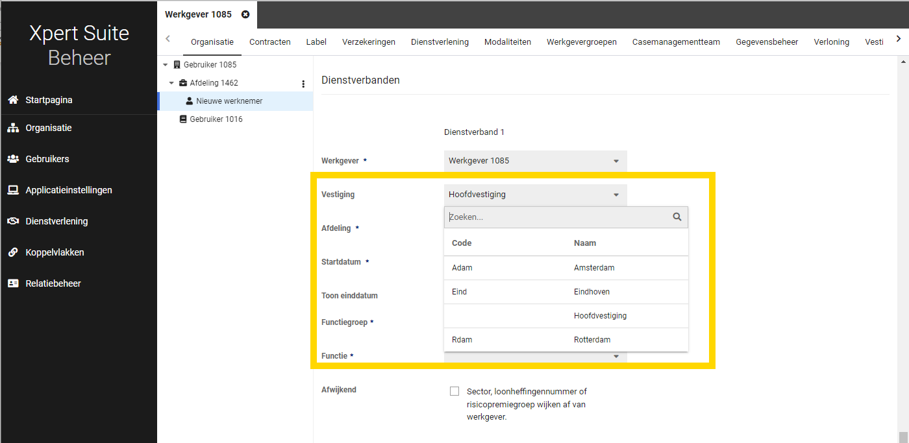

CMM Beheer
De link naar het classic CMM-beheer is op onzichtbaar gezet. Indien dit nog tijdelijk nodig is, kan deze alsnog worden aangezet via Support.

Verzuim NL

Nieuwe schermen voor gedeeltelijk hersteld melden
Waarom deze wijzigingen?
De schermen waarmee een medewerker gedeeltelijk hersteld wordt gemeld kunnen, afhankelijk van de inrichting, op meerdere manieren benaderd worden. Op sommige plekken in de applicatie werd er nog verwezen naar de oude schermen.

Wat is er gewijzigd?
Deze inconsistentie is nu opgelost waardoor overal de nieuwe schermen gebruikt worden. Dit betreft onderstaande scherm. Functioneel is er niets gewijzigd.

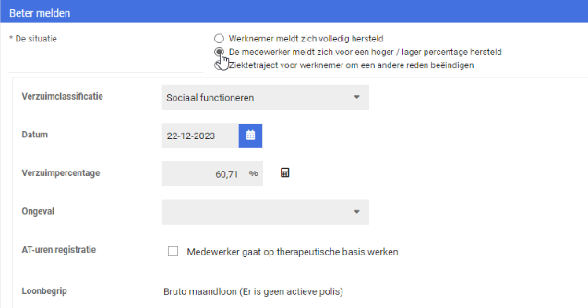

Connect XS

AFAS documenten Export vulling SfId en AbId gecorrigeerd
Waarom deze wijzigingen?
In voorgaande release is de AFAS-documentenexport via Connect XS uitgerold. Bij de eerste aansluitingen is ontdekt dat de vulling van de velden SfId en AbId niet correct was. Om de bestanden correct in AFAS te kunnen verwerken, zijn deze velden nu correct gevuld.

Wat is er gewijzigd?
Het veld SfId wordt vanaf deze release gevuld met de waarde die bij de medewerker in het personeelsnummer staat geregistreerd. Het veld AbId wordt vanaf nu gevuld met het absence ID dat bij de verzuimmelding vanuit AFAS is ontvangen.

Verbeterslag doorgevoerd ter voorkoming versturen dubbele hersteldmeldingen
Waarom deze wijzigingen?
Tijdens het testen zijn we erachter gekomen dat in bepaalde situaties een hersteldmelding bij een verzuim export dubbel geëxporteerd werd. Dit is niet volgens verwachting en kan mogelijk tot onnodige logverslagen en meldingen leiden bij het ontvangende systeem.

Wat is er gewijzigd?
Er is een wijziging doorgevoerd waardoor dubbele triggers van een hersteldmelding niet meer leiden tot het dubbel genereren van een exportbestand.

xs Modules

Contracts

CMM update autorisaties voor nieuwe schermen gemigreerd
Waarom deze wijzigingen?
In de transitie van het oude CMM naar het nieuwe CMM-beheer zijn afgelopen releases al veel onderdelen uitgerold. Tot op heden zijn er alleen leesrechten uitgedeeld op de nieuwe schermen en konden beheerders zelf (indien wenselijk) dit uitbreiden met bewerkrechten. Om een soepele migratie te ondersteunen naar de nieuwe beheerschermen wordt in deze release de volgende stap gezet.

Wat is er gewijzigd?
Alle CMM-beheerders die in het oude beheer bewerkrechten hadden, hebben deze nu ook toegekend gekregen in het nieuwe beheer. Veel beheerders hadden deze autorisaties al ingeschakeld, maar nu zijn alle autorisaties vanuit het oude beheer overgeheveld naar het nieuwe beheer.
Vanaf de volgende release zullen de oude beheerschermen ontoegankelijk gemaakt worden en zal het volledige CMM-beheer via de nieuwe beheerschermen plaatsvinden.

Geen superbeheerder meer nodig om CMM-beheer uit te voeren
Waarom deze wijzigingen?
In het oude CMM-beheer zaten een aantal acties waarvoor je superbeheerder moest zijn om deze uit te mogen voeren. Het is van belang om fijnmaziger autorisaties toe te kunnen kennen, zodat rollenscheiding beter kan worden ingericht en het onnodig inzien van data wordt voorkomen.

Wat is er gewijzigd?
In het nieuwe CMM-beheer zijn meerdere autorisaties toegevoegd. Door deze autorisaties toe te kennen aan de betreffende beheerders, kunnen superbeheerrechten verminderd worden.
Bij de autorisatiepagina van een gebruiker, staat nu een kopje Contracten.

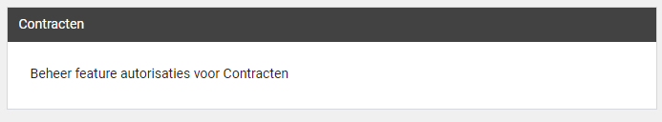

Binnen deze beheer feature autorisaties kunnen diverse autorisaties in-/uitgeschakeld worden.

Insurance

Verbeteringen werkgever overzicht kenmerken tbv automatisch accorderen
Waarom deze wijzigingen?
In het werkgeveroverzicht met betrekking tot de kenmerken die benodigd/blokkerend zijn voor automatisch accorderen zat een issue dat niet correct de kenmerken weerspiegelde die op werknemer- en trajectniveau aanwezig waren. Dit is nu opgelost. Daarnaast is het mogelijk gemaakt om op dit overzicht op polis te filteren. Nu wordt ook inzicht geboden in welke werknemers en trajecten ingesloten zijn op desbetreffende polis en of ze schade op claim hebben gehad of zullen hebben.

Wat is er gewijzigd?
Bij het openen van het kenmerkenoverzicht van de werkgever zullen standaard alle polissen geselecteerd zijn. Alle werknemers die binnen een polis vallen waar een schadeclaim voor gemaakt is, zullen in dit overzicht komen te staan. Wanneer er per polis gecontroleerd wordt, zal de pagina de werknemers en trajecten filteren op diegene die ingesloten zijn op die polis.

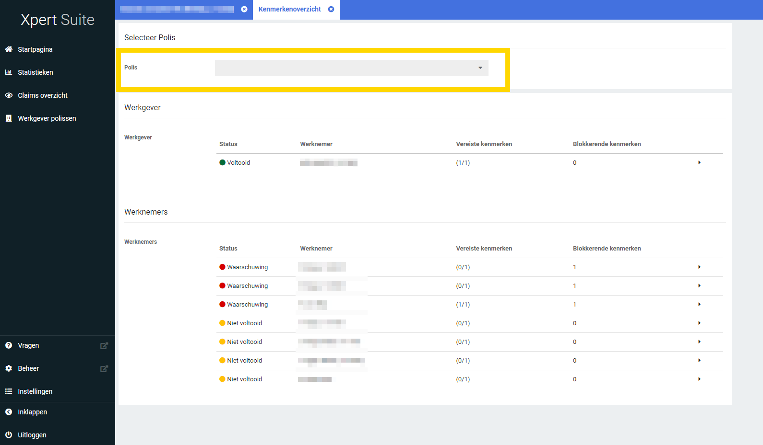

Triggervoorwaarden voor geverifieerd loon
Waarom deze wijziging?
In een vorige release is het mogelijk gemaakt om handmatig het loon te verifiëren. Voor het geverifieerde loon zijn nu ook triggervoorwaarden toegevoegd. Deze voorwaardes kunnen ingezet worden om bijvoorbeeld kenmerken toe te wijzen aan medewerkers en trajecten t.b.v. automatische accorderen. Via deze manier kan er als business rule ingericht worden dat er alleen claims automatisch geaccordeerd kunnen worden waarbij het loon geverifieerd is.

Wat is er gewijzigd?
Er is een triggergebeurtenis ‘Geverifieerd loon op trajectverloop is aangepast’ toegevoegd. Bij deze gebeurtenis kunnen er 2 nieuwe triggervoorwaarden geselecteerd worden. De eerste is ‘Trajectverloop – Trajectverloop heeft loon dat is geverifieerd’, waarbij gekeken wordt naar elke verandering van het loon dat geverifieerd wordt of reeds geverifieerd loon dat gewijzigd wordt. De tweede triggervoorwaarde is ‘Trajectverloop – Traject loon op alle trajectverlopen is geverifieerd’. Deze voorwaarde kijkt naar alle trajectverlopen en zal pas triggeren op het moment dat alle lonen geverifieerd zijn.

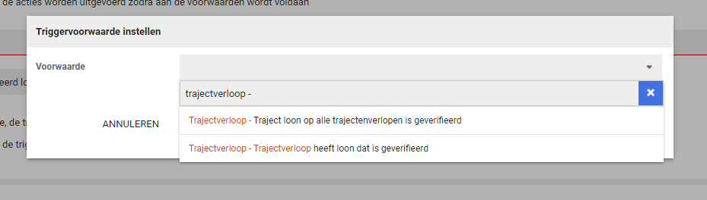

Benefits

‘Ziek voor ingangsdatum polis’ aanpassing
Waarom deze wijzigingen?
De functionaliteit ‘Automatisch in- en uitsluiten’ in het polisregistratiebeheer bevat verschillende in- en uitsluitregels. Eén daarvan is dat je kunt aanvinken dat een werknemer uitgesloten wordt op de polis als diegene ziek is vóór de ingangsdatum van de polis. Deze check keek naar de ingangsdatum van de huidige polisversie in plaats van naar de gehele polis. Dit is nu gecorrigeerd.

Wat is er gewijzigd?
Wanneer er ingesteld is dat een medewerker uitgesloten wordt als deze ziek is vóór de ingangsdatum van de polis, wordt nu de datum gehanteerd van de ingangsdatum van de eerste polisversie.

